# 实验<1903>

|  |  |  |  |
| --- | --- | --- | --- |
| 学号 | 姓名 | 分工 | |
| 15352423 | 张燕梅 | 代码样例分析、研究、及实验代码的实现 | 实验报告：（问题描述及问题分析） |
| 15352433 | 赵钰莹 | 实验报告：（实验代码及实验结果分析） |
| 15352437 | 郑海君 |
| 15352440 | 郑晓如 | 实验报告：（结论及实验预习） |

## 一、问题描述

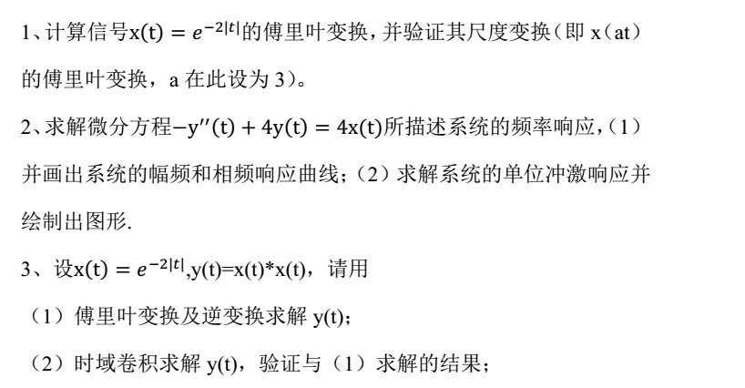

## 二、问题分析

**（一）实验原理**

**1、傅里叶变换的实现**

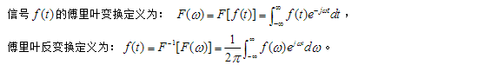

1. **尺度变换特性**

2

1. **连续时间信号的频谱图**

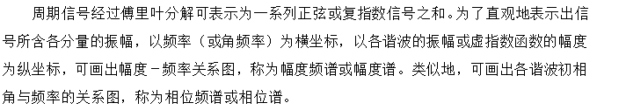

1. **连续系统的频域分析和频率响应**

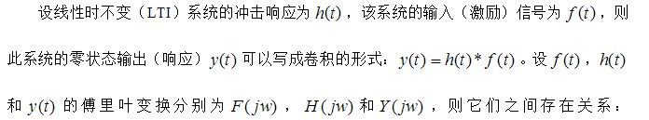

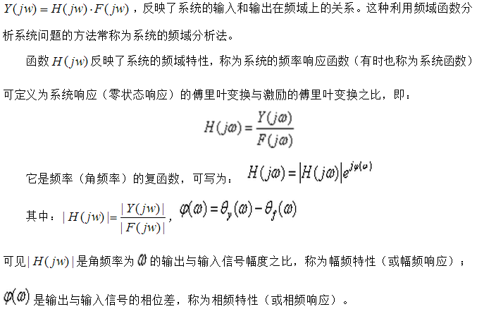

1. **时域卷积的运算**

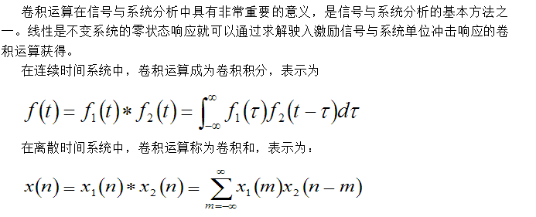

1. **代码语句理解**
2. **clear all**;%清空所有数据,clear用于清空环境变量
3. **close all;**%关闭所有窗口
4. **clc**;%clc是清除当前command区域的命令，表示清空
5. **syms t;**%定义一个符号变量
6. **figure(1);**%figure是建立图形的意思，系统自动从1，2，3，4...来建立图形，数 %字代表第几幅图形，figure(1)，figure(2)就是第一第二副图的意思
7. **subplot(2,1,1);**%subplot(m,n,k)m表示画几行,n表示画几列,k表示现在画的是第 %几幅图
8. **ezplot(Xw);**%plot是绘制二维图形,并且是x,y的表达式是已知的或者是形如 y= %f(x)这样确切的表达式,而ezplot是画出隐函数图形,是形如f(x,y)=0这种不能写 %出像y=f(x)这种函数的图形
9. **grid on;**%开启网格线。你的图中会按各个坐标轴的刻度出现一定比例数量的网 %格线
10. **t=-2.5:0.01:2.5;**%产生数值，-2.5为初值，步进值为0.01(取样值)，终值为2.5
11. **xlabel('t');**%xlabel函数功能:该函数用于在绘图窗口中的横轴(x轴)方向上显示一 %个"标签"。
12. **title('x(t)');**%title 就是给已经画出的图加一个标题
13. **x1=heaviside(t+1)-heaviside(t-1);**%在matlab里边，阶跃函数用heaviside函数表 %示
14. **X1=simple(fourier(x1,t,w));**%simplify/simple是Matlab符号数学工具箱提供的简 %化函数
15. **X=simple(fourier(x,t,w));**%表示t用w表示
16. **xt=ifourier(4/(4+w^2),t);**%傅里叶逆变换
17. **Xw=fourier(3*exp(-1*abs(t)));%**傅里叶变换
18. **Xf2=subs(Xw2,'w','2*pi*f');**%matlab中subs()是符号计算函数，表示将符号表达 %式中的某些符号变量替换为指定的%新的变量，常用调用方式为：subs

%(S,OLD,NEW) 表示将符号表达式S中的符号变量OLD替换为新的值NEW。

1. **[h w]=freqs(b,a,100);%**100为数据点数
2. **[H,w]=freqs(b,a);%**是获取滤波器的频响特性。
3. **magH=(abs(H)).^2;%**是求把频响特性的幅值平方，即功率谱

## 三、实验代码

**实验1：**

clear all;

close all;

clc;

syms t;

syms t1;

% Xw -> t

Xw=fourier(exp(-2*abs(t)));

figure(1);

subplot(2,2,2); % 2行1列是指将显示屏分为2行1列，有两幅图

ezplot(Xw);

grid on;

% x（t）

t=-2.5:0.01:2.5;

xt=exp(-2*abs(t));

subplot(2,2,1);

plot(t,xt);

xlabel('t');

title('x(t)');

grid on;

% Xw -> 3t

Xw1=fourier(exp(-2*abs(3*t1)));

subplot(2,2,4); % 2行1列是指将显示屏分为2行1列，有两幅图

ezplot(Xw1);

grid on;

% x（3t）

t1=-2.5:0.01:2.5;

xt1=exp(-2*abs(3*t1));

subplot(2,2,3);

plot(t1,xt1);

xlabel('t1');

title('x1(t)');

grid on;

**实验2：**

clear all;

close all;

clc;

syms t ;

syms t1;

b=[4]; % 分子系数

a=[-1 0 4]; % 分母系数

[h w]=freqs(b,a,100);% 100是采样点数

Magnitude=abs(h); % 幅频 = h 的绝对值

Phase=angle(h)*180/pi; % 相频

subplot(2,2,1);

plot(w,Magnitude);

xlabel('w');

ylabel('Magnitude');

grid on;

subplot(2,2,2);

plot(w,Phase);

xlabel('w');

ylabel('Phase');

grid on;

syms w1;

ht = ifourier(4/(4-(j*w1)^2),t1);

subplot(2,2,3);

ezplot(ht);

xlabel('t');

title('h(t)');

grid on;

**实验3（1）：**

clear all;

close all;

clc;

syms t;

Xw=fourier(exp(-2*abs(t)));

figure(1);

subplot(2,2,2); % 2行1列是指将显示屏分为2行1列，有两幅图

ezplot(Xw);

title('Xw');

grid on;

t=-2.5:0.01:2.5;

xt=exp(-2*abs(t));

subplot(2,2,1);

plot(t,xt);

xlabel('t');

title('x(t)');

grid on;

Yw = Xw .* Xw;

subplot(2,2,4); % 2行1列是指将显示屏分为2行1列，有两幅图

ezplot(Yw);

title('Yw');

grid on;

t=-2.5:0.01:2.5;

yt=ifourier(Yw);

subplot(2,2,3);

ezplot(yt);

xlabel('t');

title('y(t)');

grid on;

**实验3（2）：**

clear all;  
close all;  
clc;  
syms t;  
Xw=fourier(exp(-2*abs(t)));  
figure(1);  
subplot(2,2,1);  
ezplot(Xw);  
grid on;  
Yw = Xw.*Xw  
subplot(2,2,2)  
ezplot(Yw)  
grid on  
t=-2.5:0.01:2.5;  
xt=exp(-2*abs(t));  
xt=subs(xt,'t',t);  
subplot(2,2,3);  
plot(t,xt);  
xlabel('t');  
title('x(t)');  
grid on;  
yt2=conv(xt,xt)  
subplot(2,2,4)  
plot([0:(length(yt2)-1)],yt2);  
grid on;

## 四、实验结果

**实验1**：

其中第一行的两个图分别是x（t）及其傅里叶变换；第二行的两个图分别是x（3t）及其傅里叶变换。由图可知，x（t）经过时域尺度变换（t->3t）后，该信号的频率变为原来的3倍，周期变为原来的1/3，因此频域变宽，时域变窄。这个结果也验证了一句话：时域和频域的变化是相反的。

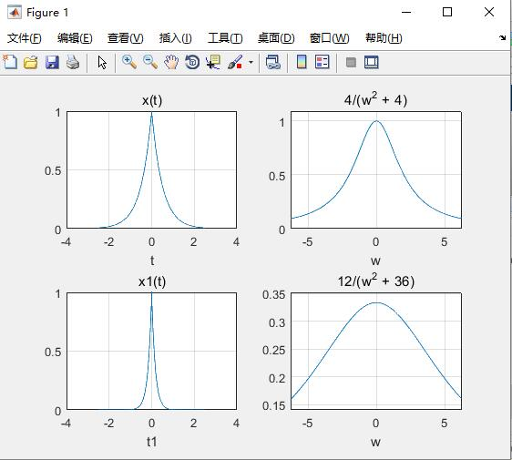

**实验2：**

由于H(jw)=4/(4-w^2)为实数，而相角= -arctan( (虚轴方向分量长度)/(实轴方向分量强度))，因此相角一直为0；并且有H(jw)表达式可知，其模的大小随着w增大而减小。又根据傅里叶变换对公式可求得h(t)=e^(-2t)u(t)+e^(2t)u(-t)，所以当t<0时，h(t)= e^(2t);当t>=0时，h(t)= e^(-2t),符合图中变化趋势。

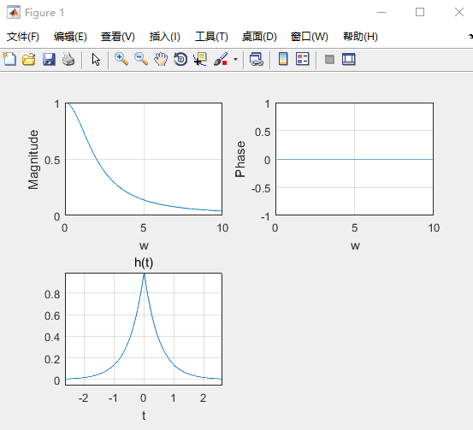

**实验3（1）：**

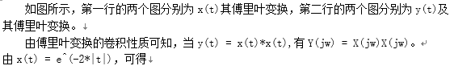

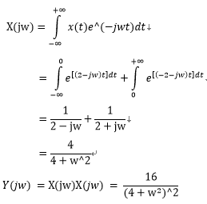

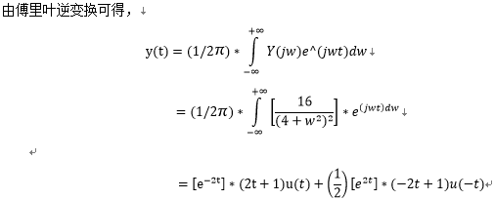

计算结果与实验结果图示基本相符。

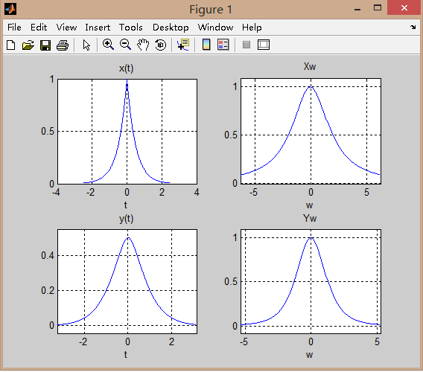

**实验3（2）：**

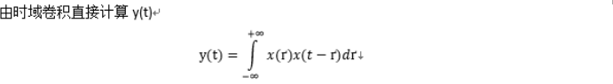

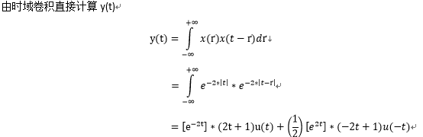

**5**

**五、结论**

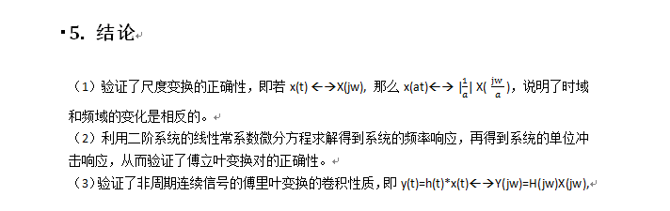

**六、实验预习**

**非周期连续信号的傅里叶变换有哪些性质?**

